FICHE PROFESSEUR
Le monde de la francophonie – A1

Niveau/classe | A1 / 5. kl, 6. kl  A1 / 1. g
Document ressource | Carte de la francophonie
Thème | La francophonie, la géographie
Objectifs | Savoir-faire – Færdighedsmål  - Citer le nom des continents et les situer sur une carte  - Compter en millions  Savoirs – Vidensmål  - La place de la langue française dans le monde
Temps | 45min

LIENS ET INFORMATIONS

- Vidéo d’animation qui explique bien « la langue française dans le monde » : https://www.youtube.com/watch?v=lIgy8APXFyI#t=74
- Organisation Internationale de la Francophonie (OIF) : http://www.francophonie.org/
- Informations sur la francophonie, données 2015 :
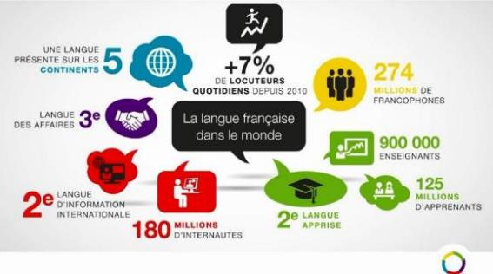

- J’OBSERVE L’IMAGE ET J’EXPLIQUE
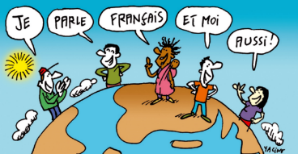
- Quel est le point commun entre les 5 personnes ?
Ils parlent tous français. Ils ont l’air différent physiquement et sont sur la planète, à différents endroits.
Mettre les élèves en petits groupes pour qu’ils décrivent l’image et réfléchissent sur ce qu’elle représente. Une personne de chaque groupe rapporte ensuite les idées du groupe. C’est l’occasion de réviser le vocabulaire des couleurs et vêtements.
- Comment s’appelle une personne qui parle français ?
Une personne francophone.

- JE REGARDE LA CARTE PAGE 3 ET JE RÉPONDS
- Retrouve le nom des 5 continents :
1- L’Amérique ; 2-L’Europe ; 3-L’Afrique ; 4-L’Asie ; 5-L’Océanie ;

- Dans le monde, il y a environ 274 millions de francophones. Devine combien ils sont environ sur chaque continent :

Cette partie se fait également en petits groupes pour qu’ils réfléchissent ensemble.

- Trouve le Top 5 des langues les plus parlées dans le monde :
1. le chinois mandarin ; 2. L’anglais ; 3. L’espagnol ; 4. L’arabe ou l’hindi ; 5. Le français
Lors de la correction, les élèves citent en exemple quelques pays francophones sur chaque continent (visibles en couleur sur la carte).

- Complète le texte avec les mots manquants (noms, verbes, adjectifs) :
Dans le monde entier, sur les 5 continents, des personnes parlent français. Aujourd’hui, il y a environ 274 millions de francophones : en Asie, en Amérique, en Afrique et en Océanie et en Europe. Pour certaines personnes, c’est une langue étrangère (ils étudient le français). Pour d’autres personnes, c’est leur langue maternelle (ils parlent français à la maison avec leurs parents). La langue française est la deuxième apprise dans le monde, après l’anglais. C’est un avantage pour les voyages dans un pays/lieu/endroit francophone, pour les études, pour le travail, et pour beaucoup d’autres choses.

Les élèves complètent de manière individuelle puis comparent leurs réponses avec leur voisin. Après la correction, le professeur demande aux élèves s’ils voient d’autres avantages à parler français..

